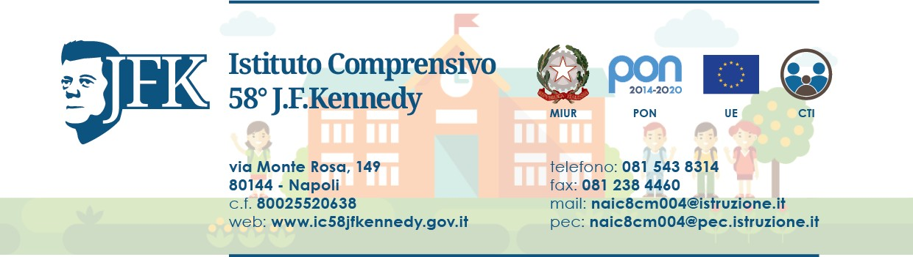
Titolo di Assistente alla Comunicazione esperto di autismo | p.30
Laurea in psicologia triennale | p.10
Laurea in psicologia specialistica | p.20
Titolo di esperto delle metodologie ABA o RBT | p. 20
Laurea in scienza dell’educazione triennale | p.10
Laurea in scienza dell’educazione specialistica | p.20
Possesso di altri titoli di studio coerenti con l’incarico, Diploma di Tecnico analista del comportamento, Master in analisi comportamentale applicata (ABA), certificazioni coerenti con l’incarico | p.10 per ogni titolo)
Esperienze di lavoro nell’ambito delle attività di assistenza alla comunicazione /educatore /psicologo rivolto anche ad alunni con spettro autistico (anche in comorbilità), in scuole, centri convenzionati, associazioni finalizzate allo scopo | p. 5 per ogni anno

Il Dirigente Scolastico
Prof.ssa Patrizia Rateni
(firma autografa sostituita a mezzo stampa
ai sensi dell’ art. 3 comma. 2 del D. lgs. 39/93)

